Школьный осенний калейдоскоп

Календарь краевых творческих мероприятий дополнил конкурс художественного творчества «Осенний калейдоскоп», в трех номинациях которого приняли участие воспитанники ГКОУ «Специальная (коррекционная) общеобразовательная школа-интернат № 1».
Тема конкурса «Осенняя феерия».
Номинация «Декоративно-прикладное творчество»
Прогулка под дождем (роспись по стеклу)
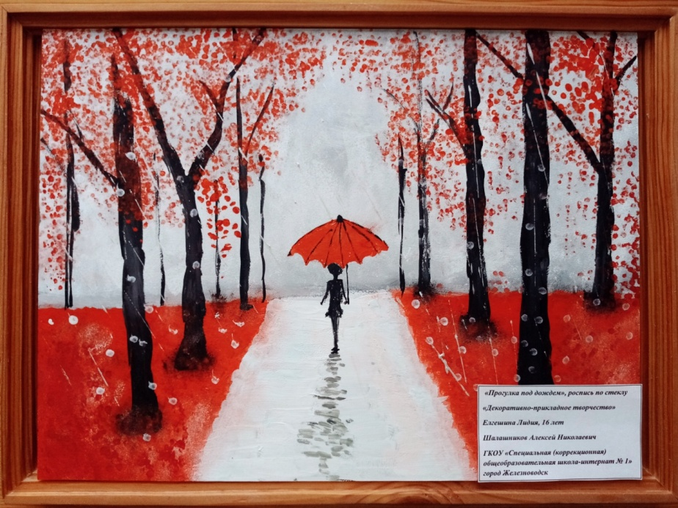
Учащаяся 9 класса Лидия Елгешина -
руководитель - воспитатель Шалашников Алексей Николаевич

«Осеннее очарование» - светильник Хризантема (синтетические материалы)

Учащийся 8 класса Георгий Арзуманов -
руководитель - воспитатель Колещатая Елена Александровна
Номинация «Вокальная»
Песня «Осень» сл. и муз. И. Левинзон
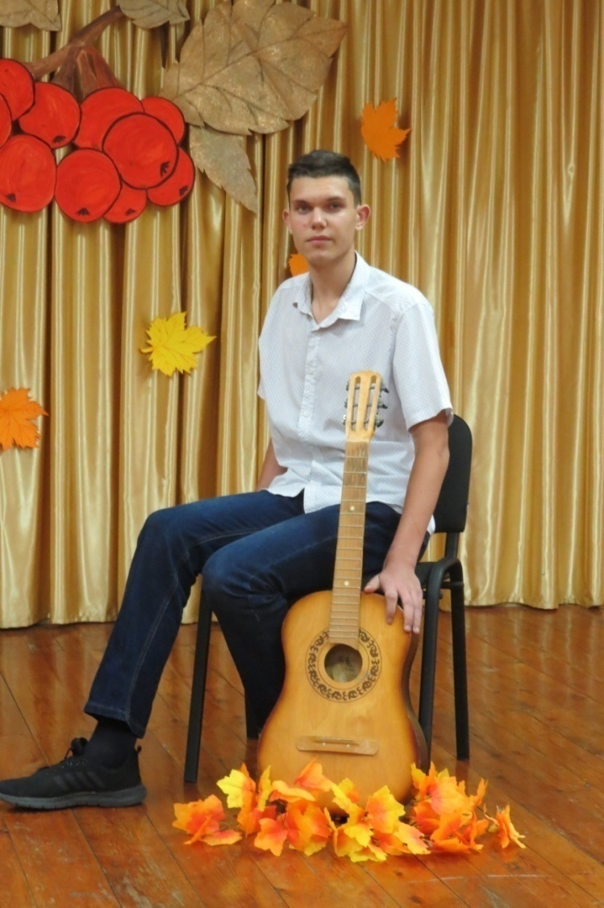
Учащийся 9 класса Андрей Миронов -
руководитель - воспитатель Татьяна Николаевна Соколан

